


Employés

Voir mes accumulations
Vous pouvez consulter vos soldes horaires pour plusieurs accumulations pour n'importe quelle journée en utilisant deux options à partir de votre page d'accueil UKG : directement sur la case Mes accumulations ou dans la case Ma carte de temps.

Navigation : Page d'accueil UKG
Option 1 – Dans la tuile My Accruals (Mes droits acquis), cliquez sur la flèche déroulante Solde à partir d'aujourd'hui pour sélectionner une date passée ou future. Utilisez les flèches gauche et droite pour passer aux différents codes d'accumulation afin de voir vos soldes.
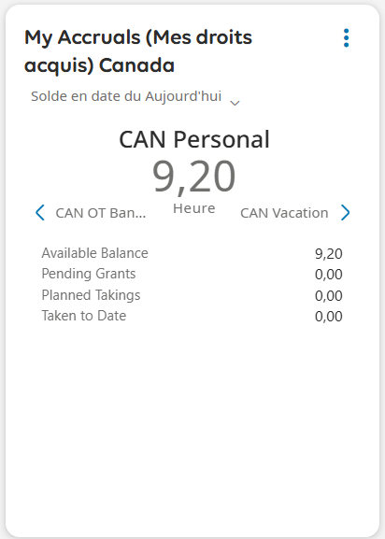
Option 2 - Dans la tuile Ma feuille de temps, sélectionnez la flèche Ouvrir ma carte de temps.
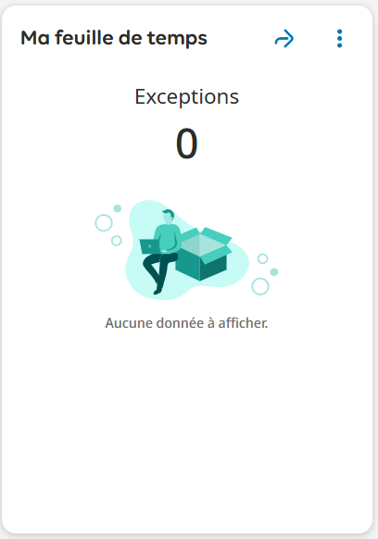
Sélectionnez l' onglet Accumulation au bas de Ma feuille de temps pour voir vos soldes.
